Муниципальное учреждение дополнительного образования детей
Детский (подростковый центр)

Конспект занятия
по теме: Шахматы для начинающих: связка

Подготовил:
Педагог дополнительного образования Цверава Вахтанг Александрович
Узловая, 2017 год
Обучение игре в шахматы с самого раннего возраста открывает дорогу к творчеству детей. Расширение круга общения, возможностей полноценного самовыражения, самореализации позволяет этим детям преодолеть замкнутость, мнимую ущербность.
Актуальность нашего урока и программы в целом обусловлена необходимостью формирования и развития с раннего возраста таких важных качеств ребенка как память, логическое мышление, внимание и воображение, усидчивость.
Целью нашего урока являлось изучение темы шахматы для начинающих: связка.
Задачи урока:
Образовательные:
- обучение детей взаимодействию между фигурами в процессе выполнения игровых заданий, а также умению применять полученные знания по ходу игры;
- формирование устойчивого интереса детей к игре в шахматы;
- способствовать освоению детьми основных шахматных понятий;
- обеспечение успешного овладения детьми основополагающих принципов ведения шахматных партий;
- содействие активному использованию полученных знаний в процессе игровой практики за шахматной доской;
- обучение ориентации на плоскости, обогащение детской фантазии.
Воспитательные:
- развитие у детей с ранних лет потребности к труду, совершенствование творческих возможностей;
- знакомство с правилами поведения партнеров во время шахматной игры, обучение детей во время шахматной партии действовать в соответствии с этими правилами;
- воспитание психологической устойчивости.
Развивающие:
- обучение абстрактно-логическому мышлению;
- развитие умения сравнивать, выявлять и устанавливать простейшие связи и отношения, самостоятельно объяснять ход решения учебной задачи;
- развитие всех сфер мышления: память, внимание, наблюдательность, воображение;
- способствовать активизации мыслительной деятельности детей.
При подготовке к данному уроку был использован целый спектр как электронных (сайт http://chessgames.ru/), так и библиографических (Подготовка юных шахматистов II разряда, «Сов. Россия», 1979) ресурсов, что в совокупности с различными программно-методическими комплексами, а также с использованием современного оборудования, оказало положительное влияние на восприятие получаемой информации обучающимися.
Шахматы для начинающих: связка
Связка – тактический прием, ограничивающий подвижность фигуры соперника. Имеет место, когда пешка или фигура, прикрывающая от нападения более ценную фигуру или короля, не имеет возможности покинуть свое место. Различают горизонтальную, вертикальную и диагональную связку.
Осуществить связку может только дальнобойная фигура (слон, ладья, ферзь).
В шахматной композиции различают следующие способы связывания:
- Прямое — когда дальнобойная фигура идет на линию связки, связывая фигуру (или пешку) другого цвета.
- Косвенное — когда с линии связки уходит фигура (или пешка) того же цвета, что и связывающая, вскрывая линию удара.
- Самосвязывание — когда связка создается ходом той стороны, чья фигура (или пешка) оказывается связанной (например, при прикрытии от шаха).
Скрытая (замаскированная) связка — позиция, при которой связка образуется вследствие ухода с линии связкиодной или нескольких фигур любого цвета.
Полусвязка — позиция, в которой между королем и дальнобойной фигурой другого цвета находятся две фигуры (или пешки) того же цвета, что и король. Уход любой из этих двух фигур (пешек) создает связку оставшейся фигуры (пешки).
Третьсвязка — позиция, в которой между королем и дальнобойной фигурой другого цвета находятся три фигуры (или пешки) того же цвета, что и король. Уход любых двух из этих трех фигур (пешек) создает связку оставшейся фигуры (пешки).
Связка – хороший инструмент получения выгод. В зависимости от ситуации, она дает возможность добиться материального преимущества, сковать фигуры противника, занимать незащищенные своими фигурами поля.
Рассмотрим примеры.
Диаграмма 1.
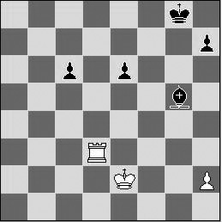
В этой ситуации белые с легкостью добьются материального преимущества, связав слона:
- Лg3, h6 черные защитили слона, который не может отойти, т.к. ходы, подвергающие собственного короля шаху, запрещены правилами.
- h4 – белые напали на слона еще и пешкой. Слон проигран при любом ходе черных.
Диаграмма 2.
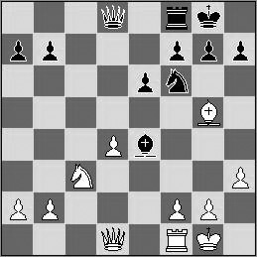
Здесь белые безвозмездно могут взять слона, т.к. черный конь, направляющий на слона защитный удар, связан: он стоит на линии удара между белым слоном и черным ферзем. Сдвинув коня с этого места, черные потеряют ферзя.
Двойная связка – более сложный тактический прием. Рассмотрим его на следующей диаграмме.
Диаграмма 3.
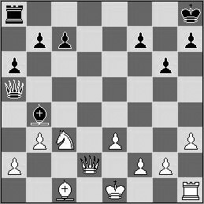
На этой диаграмме ход черных, и они смело берут коня С:с3 и угрожают связанному ферзю, который, казалось бы, для белых уже потерян. Но ходом Сb2 белые осуществляют двойную связку черного слона: по диагонали е1-а5 он не может двигаться из-за возможного шаха, а по диагонали а1-h8 – т.к. это приведет к потере ферзя. Таким образом, белые заберут слона, и у них снова будет материальное преимущество.
Вот один пример из практики четвертого чемпиона мира А. Алехина, демонстрирующий применение связки в качестве эффективного инструмента нападения на короля.
- e4 c6
- d4 d5
- Kc3 de
- K:e4 Kd7
- Фe2 Kf6??
- Kd6x
Вот как выглядит итоговая позиция:
Диаграмма 4.
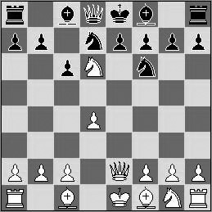
Единственным ходом, избавляющим короля, окруженного своими фигурами, от шаха, могло быть взятие коня пешкой. Но пешка связана ферзем.
По возможности, разумеется, игрокам нужно избегать связок.
Приемы избавления от связки:
- уход прикрываемой фигуры;
- перекрытие линии связки другой фигурой;
- уничтожение фигуры, создавшей связку;
- нападение на фигуру, создавшую связку (вариант – контрсвязка);
- отвлечение фигуры, осуществляющей связку.
Наиболее распространенный и простой прием – увести прикрываемую фигуру с линии удара (при условии достаточной защищенности связанной фигуры). Не станем показывать его на примерах. Начнем сразу с примера перекрытия линии связки.
Диаграмма 5.
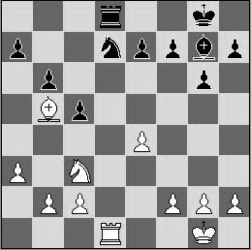
Ход черных. Их конь подвергся двойному удару слона и ладьи и связке – в случае его отхода будет потеряна ладья. На первый взгляд, потеря коня неизбежна. Но ходом Сd4 черные перекрывают связку коня. Теперь белые уже не смогут его взять безвозмездно.
Следующий пример — уничтожение фигуры, создавшей связку.
Диаграмма 6.
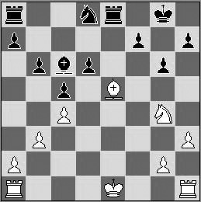
Белый слон связан и подвергнут нападению пешка. Белые спасают его ходом Kf6+ (вилка). Черный король вынужден отойти на единственное небитое поле, и белые берут ладью. В ответ черные могут взять коня или слона, но это выгодный обмен для белых.
Пример нападения на фигуру, создавшую связку.
Диаграмма 7.
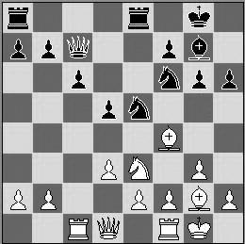
Ходом Сf4 белые связывают коня, т.к. за ним на линии удара стоит ферзь, с целью нападения на него следующим ходом d4 и безвозмездного взятия. Черные избавляются от связки ходом g5 и вынуждают черных совершить обмен слона на коня.
Диаграмма 8.
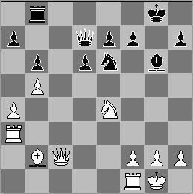
Здесь показан пример контрсвязки. Конь белых связан. Ходом Лg3 белые, в свою очередь, связывают черного слона, и конь может передвигаться, куда захочет. Разумеется, этот прием не сработал бы в случае, если бы конь находился в связке не с ферзем, а с королем.
В случае, когда фигура, осуществляющая связку, занята защитой какого-либо объекта, избавиться от связки можно ее отвлечением. Рассмотрим пример.
Диаграмма 9.
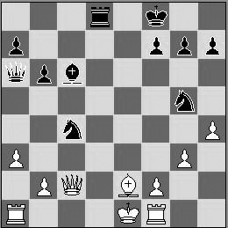
Конь на с4 находится в связке и подвержен двойному нападению слона и ферзя. В этом случае черные не могут ни отойти им, ни защитить его слоном, не поможет и связка слона ладьей. К тому же, на второго коня черных напала пешка. Выход:
- ... Кf3+
- С:f3 С:f3 – черные отвлекли слона и обменяли его на коня. Конь больше не связан и защищен слоном от удара ферзя.

Самоанализ:
На занятии присутствовало 9 учащихся, тема урока была четко и понятно изложена, для наглядности была использована демонстративная шахматная доска. Дети проявили заинтересованность в занятии, по окончании которого задали ряд интересных вопросов.

